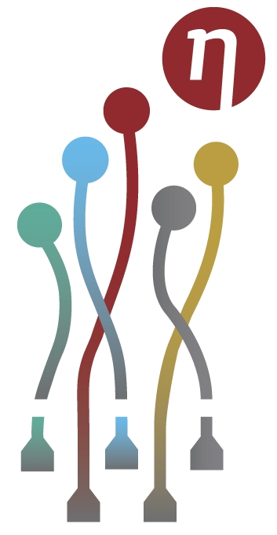
ΕΘΝΙΚΟ ΚΕΝΤΡΟ ΕΡΕΥΝΑΣ & ΤΕΧΝΟΛΟΓΙΚΗΣ ΑΝΑΠΤΥΞΗΣ
ΙΝΣΤΙΤΟΥΤΟ ΧΗΜΙΚΩΝ ΔΙΕΡΓΑΣΙΩΝ ΚΑΙ ΕΝΕΡΓΕΙΑΚΩΝ ΠΟΡΩΝ
ΕΡΓΑΣΤΗΡΙΟ ΦΥΣΙΚΩΝ ΠΟΡΩΝ ΚΑΙ ΕΝΑΛΛΑΚΤΙΚΩΝ ΜΟΡΦΩΝ ΕΝΕΡΓΕΙΑΣ

6ο χλμ. οδού Χαριλάου – Θέρμης • Τ.Θ. 60361 • 570 01 Θέρμη, Θεσσαλονίκη
Τηλ.: 2310 498.181,2 • Fax: 2310 498.189
Web: http://www.cperi.certh.gr
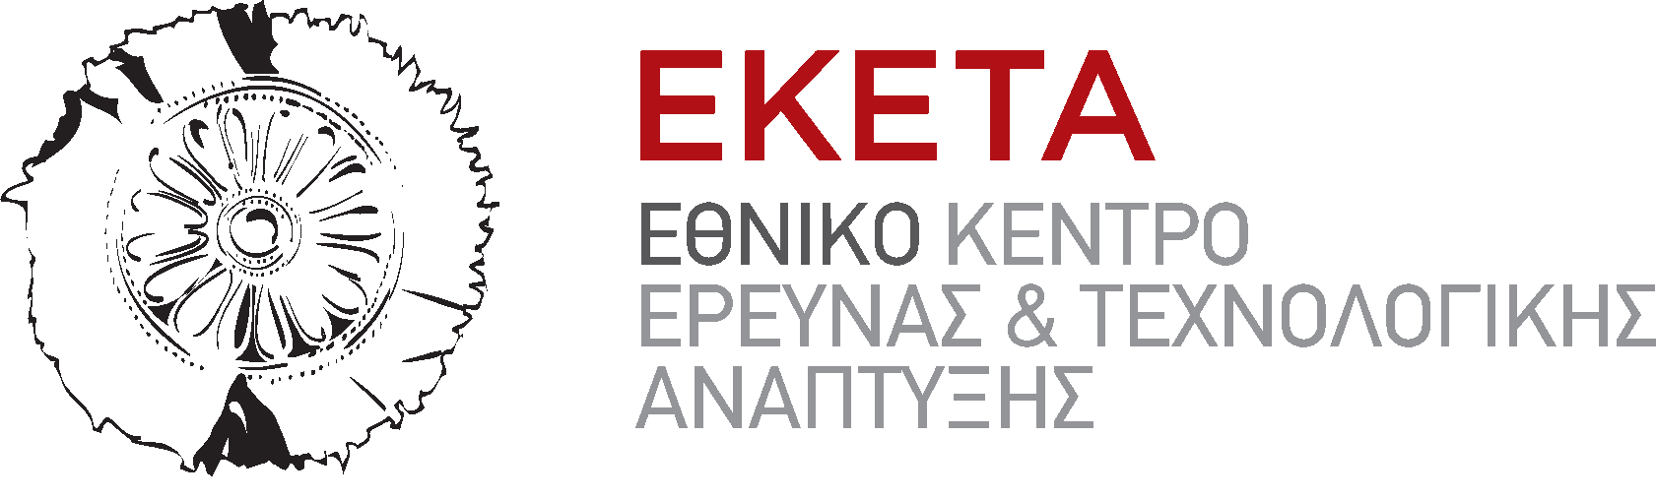

Δήλωση Συμμετοχής στην επιστημονική συνάντηση
“Προηγμένες Οξειδωτικές Μέθοδοι Απορρύπανσης Νερού και Αποβλήτων – Σύγχρονες Τάσεις και Προοπτικές Εφαρμογών”

Tόπος: Συνεδριακός χώρος ΕΚΕΤΑ, Θεσσαλονίκη
6^{ο} χλμ. oδού Χαριλάου – Θέρμης
Τ.Θ. 60361 – Τ.Κ. 57001 – Θέρμη, Θεσσαλονίκη
Ημερομηνία: 19 Μαρτίου 2014

ΕΠΩΝΥΜΟ:
ΟΝΟΜΑ:
ΙΔΙΟΤΗΤΑ/ΘΕΣΗ:
ΕΠΙΧΕΙΡΗΣΗ – ΦΟΡΕΑΣ:
ΔΙΕΥΘΥΝΣΗ:
ΤΗΛΕΦΩΝΟ:
e-mail:
Web site URL:

Παρακαλούμε όπως συμπληρωθεί και αποσταλεί η παρούσα δήλωση συμμετοχής είτε ηλεκτρονικά στη διεύθυνση: chkaras@cperi.certh.gr, είτε στο Fax: 2310 498-189, Υπ’ όψιν κυρίας Αυγής Καραστογιαννίδου.

